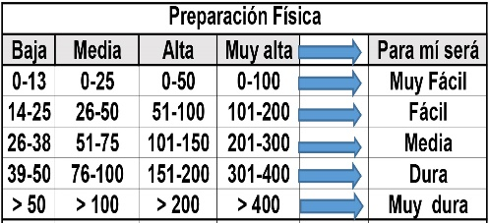

Desde el Monasterio de Lluc: Puig Roig (1.003 m)
Distantzia/Distancia = 19,2 km
Aurreikusitako denbora /Tiempo estimado = 7,0 ordu
Garaiera positiboa /Desnivel positivo = 802 mts
Zailtasun teknikoa/Dificultad técnica = Moderada/Moderatua
Zailtasunaren indizea/Indice de dificultad = 83 (consultar tabla adjunta)

Nota: en el km15,9 de la carretera C-710 que va desde Pollenca hasta Andratx, a 3 km del Monasterio de Lluc, Hay una puerta que da paso a la pista que lleva a las Cases de Mossa, y que sólo está abierta los domingos,
Itinerario: Nosotros saldremos andando desde el Monasterio de Lluc hasta dicha puerta. Para ello caminaremos por la GR-221 para al poco tiempo abandonarla por la derecha y tomar un carril que nos llevará hasta un mirador y seguidamente al Área recreativa d'es Pixarel.
Seguiremos por la carretera hasta dicha puerta para comenzar a caminar por una amplia pista cementada que enseguida se transformará en pista de tierra que llega hasta las Casas de Mossa.
Un poco antes de llegar a estas casas veremos un ramal a nuestra izquierda que atraviesa los campos de cultivo y va rodeando el Puig Roig hasta es Cosconar. En el cruce al lado de una gran roca hay un cartel indicador del "puig roig" que nos señala por donde debemos seguir.
Un poco antes de llegar a las Casas de Mossa, nos desviaremos a nuestra derecha para tomar un camino escalonado. Traspasaremos una primera cancela cerrada que abriremos y continuaremos por el camino escalonado que ahora asciende rápidamente hasta alcanzar una segunda cancela cerrada que igualmente abriremos.
Detrás de la cancela el camino se estrecha y hace un giro a la izquierda. Aquí se adentra en un bosque de encinas. Un poco más adelante el terreno se despeja de árboles y el camino comienza a subir por el costado de la montaña. Este camino es el Pas de ses Cases (634 m) y une las Casas de Mossa con el Coll de Ases. Es una vía espectacular que desafía el abismo salvando un importante desnivel Todo el camino está asegurado con una pared de sostenimiento. No es apto para personas que padecen de vértigo.
Un poco más adelante el camino desemboca en el coll de Ases (625 m) donde vemos una encina solitaria a un lado del camino. Al poco tiempo observaremos a nuestra derecha un hito que nos indica el camino que da la vuelta al Puig Caragoler de Femenías. Nosotros continuaremos recto, y a los pocos minutos abandonaremos este camino que es el que da la vuelta al Puig Roig hasta llegar a Lluc. Aquí deberemos prestar atención para localizar los hitos que marcan esta nueva dirección y no pasarnos. A partir de aquí comienza una subida en la que no hay camino definido. En algunos tramos tendremos que trepar por las rocas. Hay hitos suficientes que nos señalan la mejor dirección a seguir.
Unas dos horas después de desviarnos alcanzaremos la cima del Puig Roig, situada a 1.003 m de altura. Desde esta cima se observarán unas vistas fantásticas de una buena parte de la Sierra de Tramontana.
El descenso lo realizaremos por el mismo camino que el de subida

M Ó V I L C L U B 605 770 741

